8. cvičení: **PARCIÁLNÍ DERIVACE**

**1.** Vypočítejte parciální derivace 1. a 2. řádu funkcí:

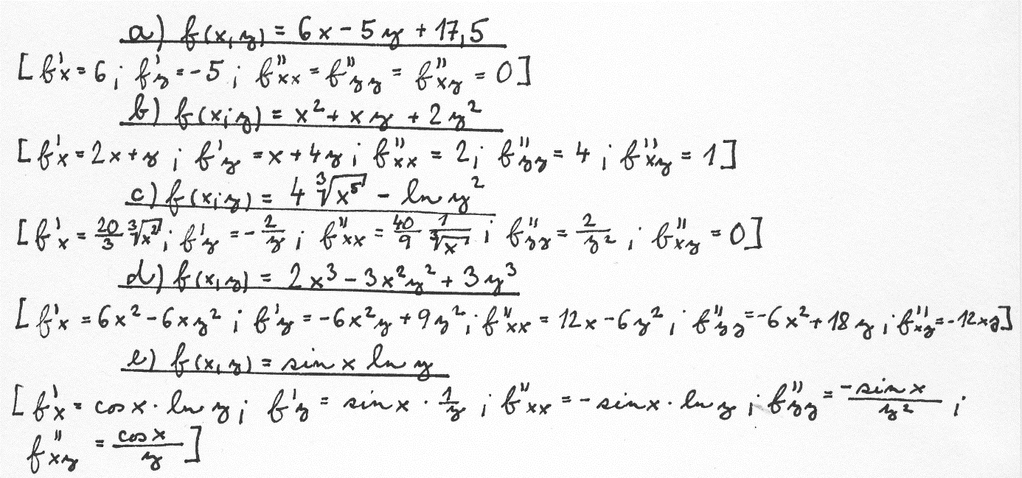

**2.** Vypočítejte parciální derivace 1. a 2. řádu funkcí:

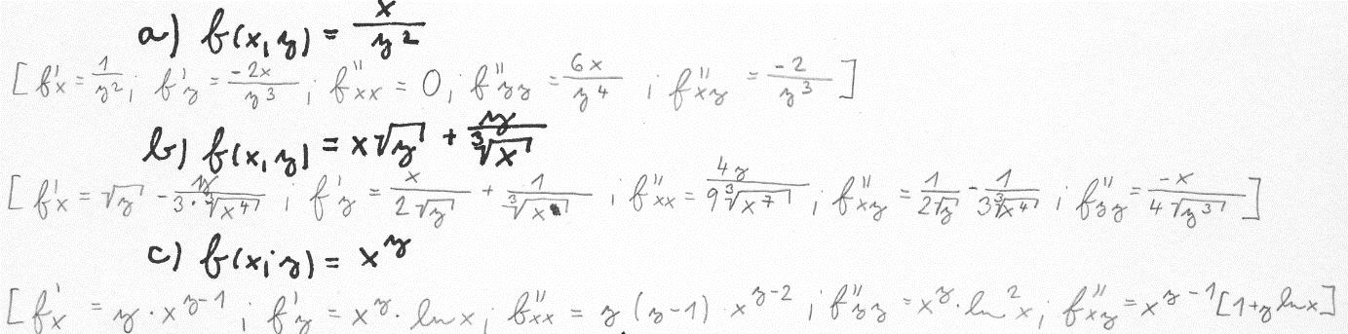

Vypočítejte parciální derivace 1. řádu funkcí:

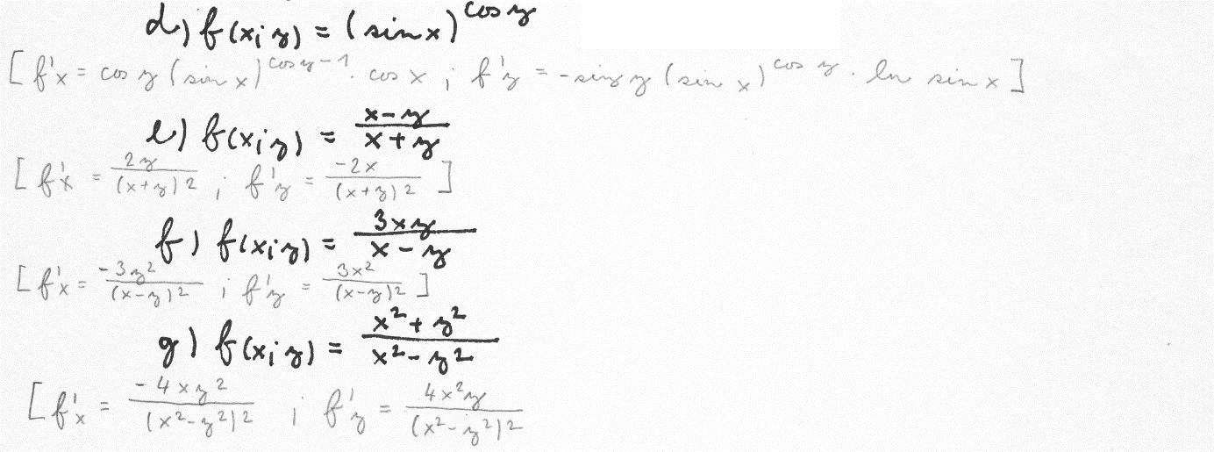

**3.** Vypočítejte parciální derivace 1. řádu funkcí:

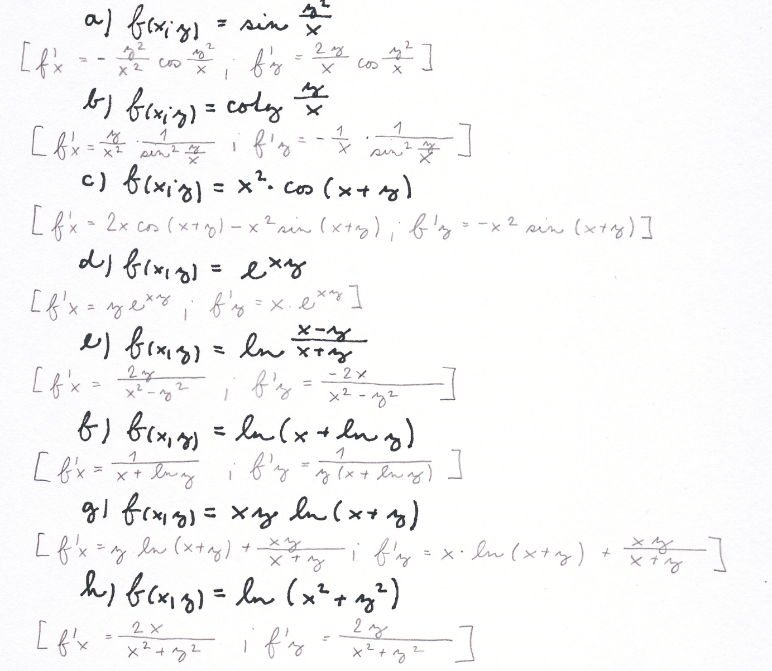

**4.** Vypočítejte parciální derivace 1. řádu funkcí:

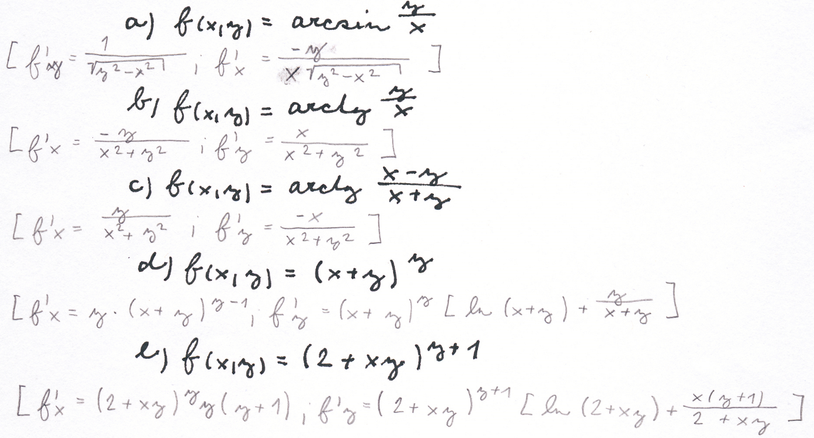

**Literatura**

Hájek, J. (2000). *Cvičení z matematické analýzy. Diferenciální počet funkcí více proměnných.* Brno: MU.

Lepka, K. *Matematická analýza 1* (skripta).